«СОГЛАСОВАНО»  Глава Сусатского сельского поселения  __________ Меркулов Ю.А.  «___» ________ 2016  «СОГЛАСОВАНО»  Главный государственный инспектор ГИ БДД по Семикаракорскому району, майор полиции  _____________ П. И. Чеботарев  «___» ________ 2016 |  |  | «УТВЕРЖДАЮ»  Директор  МБОУ Сусатская СОШ  _____________ М.Б.Горяйнова  «___» ________ 2016  «СОГЛАСОВАНО»  Заведующий Отделом образования Администрации Семикаракорского района  ____________ Е. А. Турик  «__» ______________ 2016

ПАСПОРТ
безопасности транспортного средства,
используемого для перевозки детей (автобуса)
(т и п о в о й)

ПАЗ 32053-70
(марка, модель)

___________Р524ОА161____________
(государственный регистрационный знак)

5339
(реестровый номер)

2016
- Общие сведения
Реестровый номер специализированного транспортного средства 5339
Марка ПАЗ
Модель 32053-70
Государственный регистрационный знак Р524ОА161 рус
Год выпуска 2011 Количество мест в автобусе 22
Приобретен за счет средств: областного бюджета
Соответствие конструкции требованиям раздела 1.16 приложения № 6 к Техническому регламенту о безопасности колесных транспортных средств соответствует ГОСТИ Р 511160-98
Дата прохождения технического осмотра:
1. «__» _______201_г
Закрепление за образовательным (ми) учреждением:
1. МБОУ Сусатская СОШ
2. Сведения о собственнике транспортного средства
Состоит на балансе (ОУ, АТП, иное) МБОУ Сусатская СОШ
Юридический адрес собственника Ростовская область Семикаракорский район, х. Сусат ул.Гагарина,28/1
Фактический адрес собственника Ростовская область г. Семикаракорск, пр.Закруткина,35
3. Сведения о водителе (-ях) автобуса
Фамилия, имя, отчество,  год рождения | Номер в/у, разрешенные категории,  действительно до | Дата прохождения периодического медицинского осмотра | Общий стаж /  стаж управления «Д» | Период проведения стажировки | Дата окончания занятий по повышению  квалификации | Допущенные нарушения ПДД
Качалин Юрий Иванович, 1955г. | 61 01 562668, В,С,D, ВЕ,СЕ, до 13.07.2021 | __.__.___ г. | 36/22 | Нет | 23.03.2016 | нет

4. Организационно-техническое обеспечение
1) Лицо, ответственное за обеспечение безопасности дорожного движения: Горяйнова Марина Борисовна назначено приказом по МБОУ Сусатская СОШ №298 от 18.07.2016 г.
(Ф.И.О. специалиста)
Телефон 8(86356)2-92-09
2) Организация проведения предрейсового и послерейсового медицинского осмотра водителя:
МУЗ «ЦРБ» Семикаракорского района Ростовской области
(Ф.И.О. специалиста)
на основании договора №162 от 01.09.2016 г.
действительного до 31.12.2016
3) Организация проведения предрейсового технического осмотра транспортного средства:
Осуществляет Горяйнова Марина Борисовна
(Ф.И.О. специалиста)
на основании удостоверения № Р-12163
действительного до 13.05.2021
4) Место стоянки автобуса в нерабочее время бокс центральной ремонтной мастерской по адресу РО Семикаракорский район х. Сусат ул. Гагарина 33/Б;
5) Наличие постоянного диспетчерского контроля за движением автобуса, в том числе с использованием систем спутниковой навигации ГЛОНАСС
6) Оснащение техническим средство контроля: Тахографом «Меркурий» дата калибровки __ .___.____ г.

7) Фотографии транспортного средства:

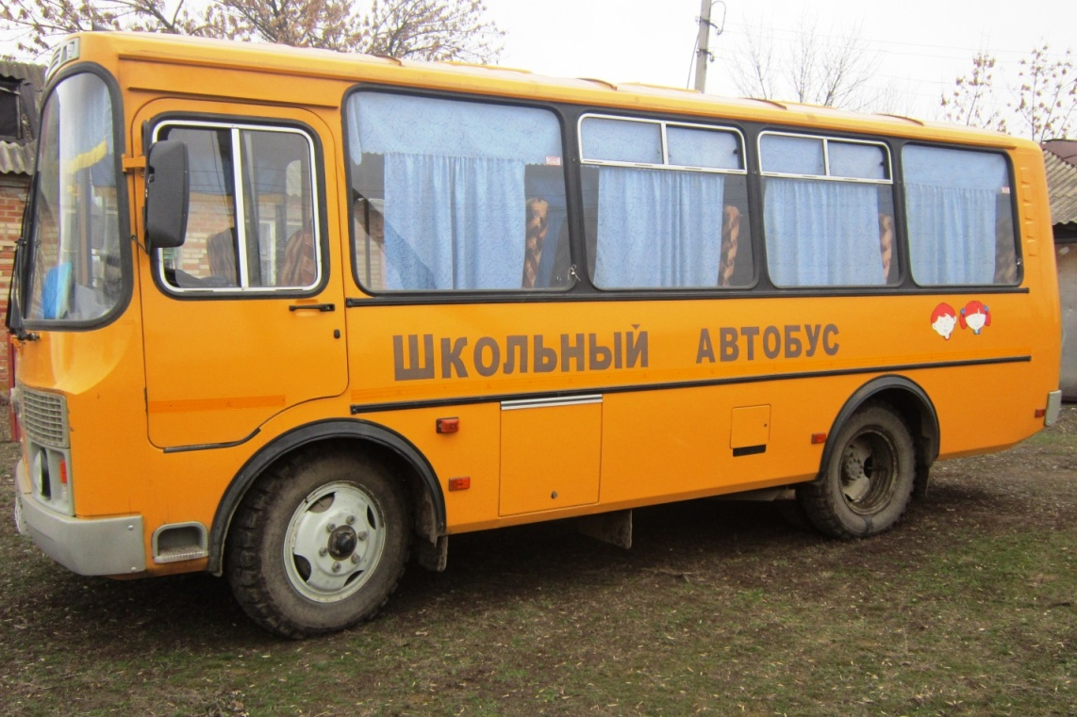

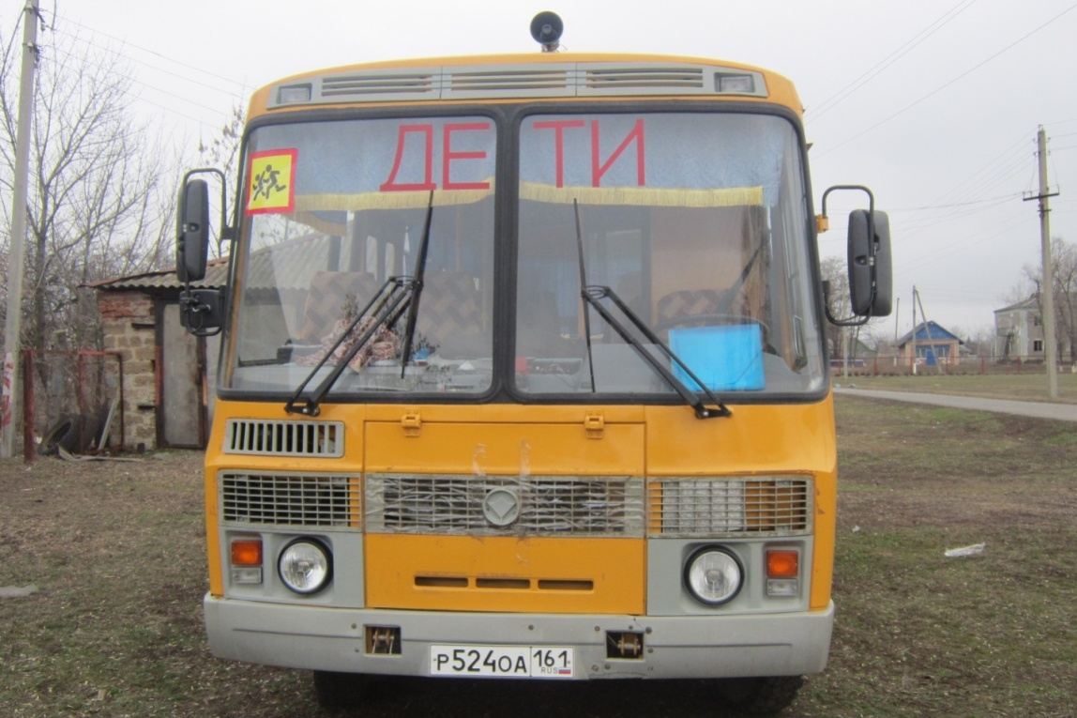

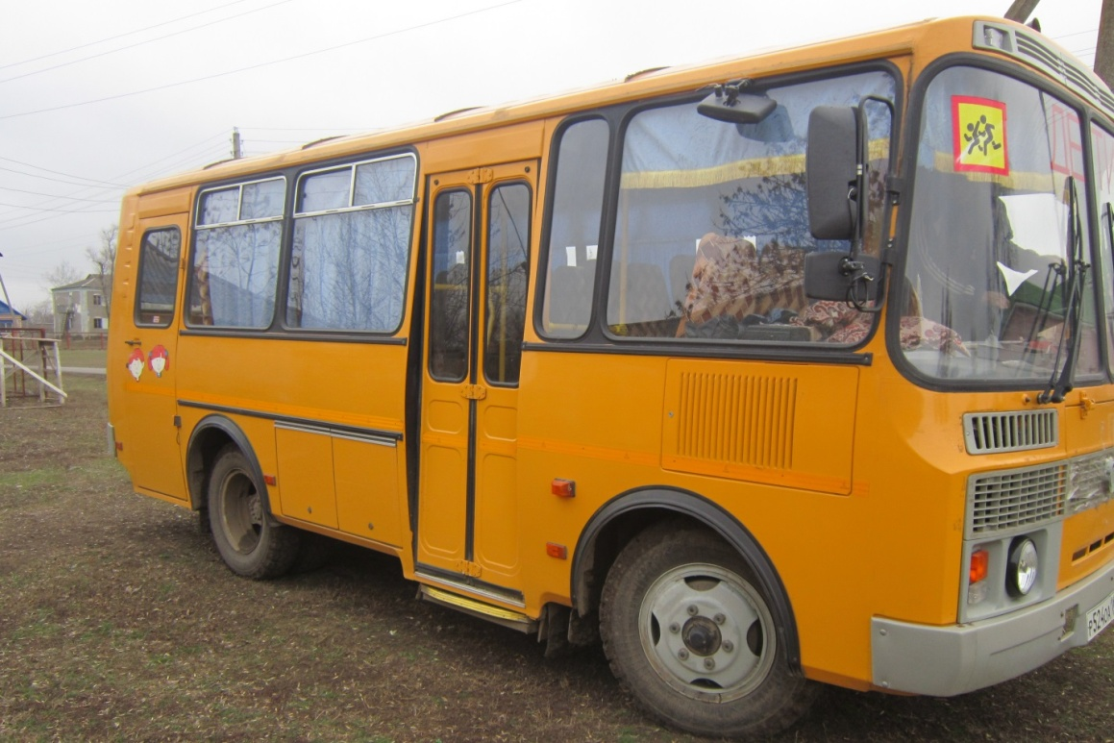

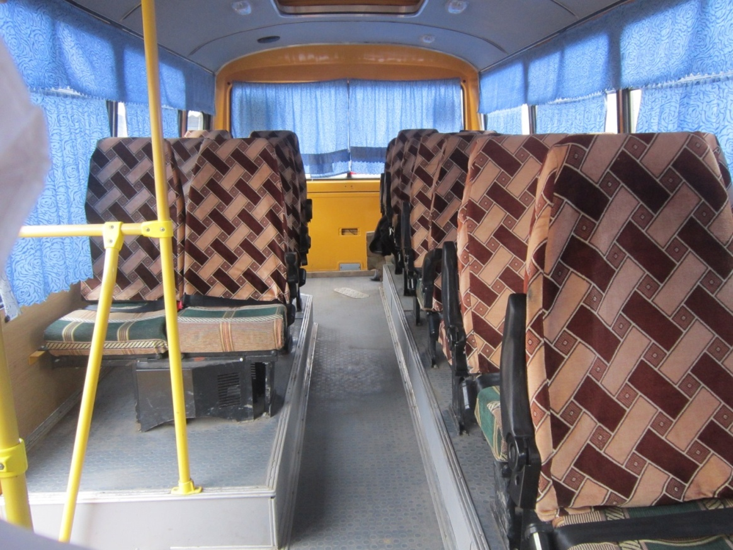

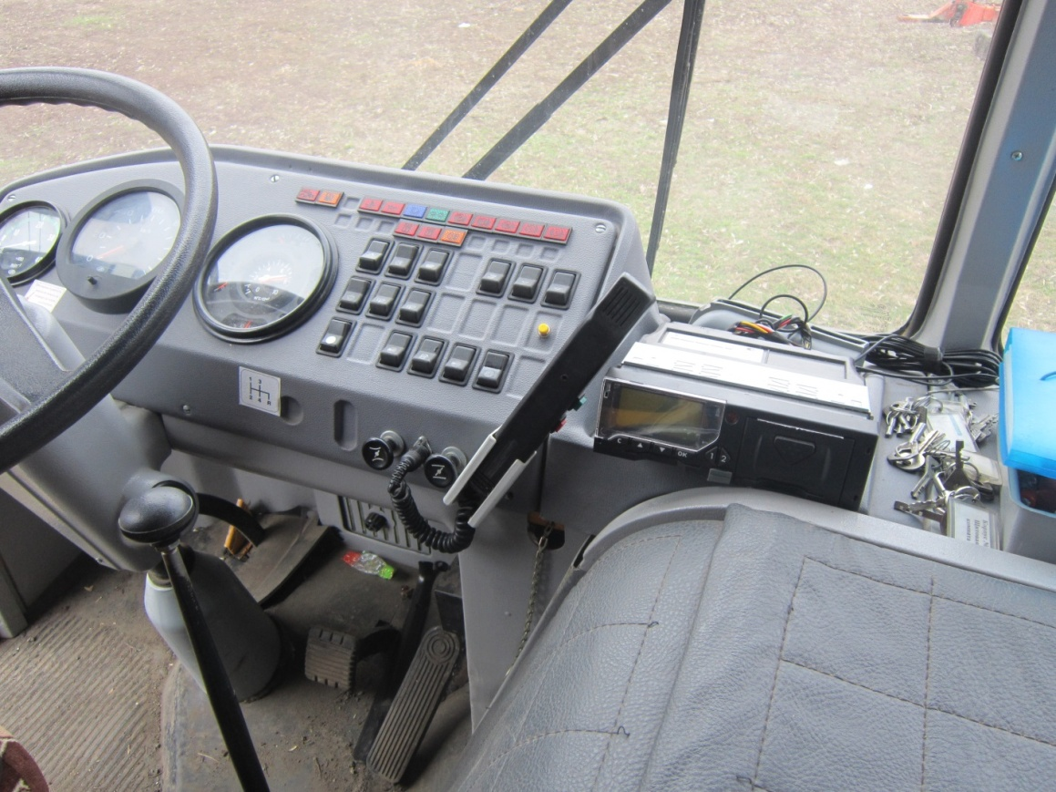

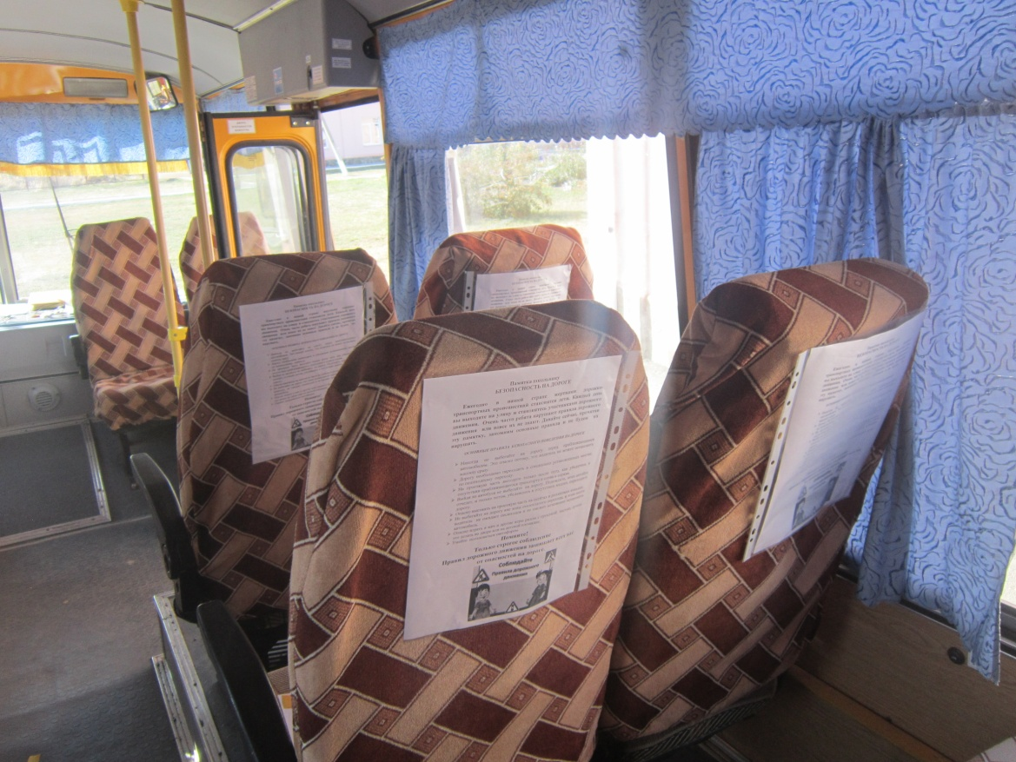

- Маршрут движения автобуса МБОУ Сусатская СОШ

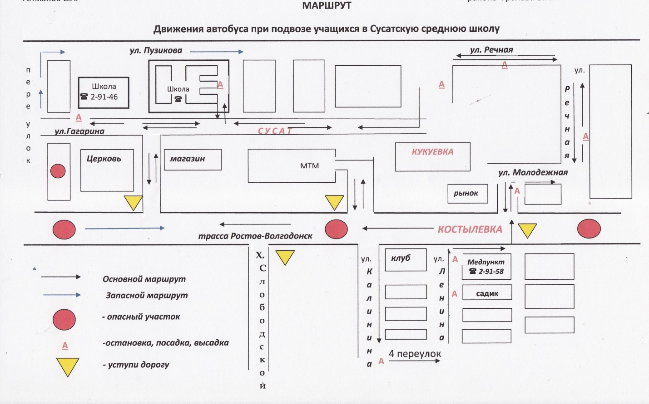

- Организация надзора за эксплуатацией
Ответственный сотрудник Госавтоинспекции:
Ст.ИДПС группы ДПС ОГИБДД ОМВД Росии по Семикаракорскому району с.лейтенант полиции Калтушкин А.В.
(должность, звание, Ф.И.О.)

Дата и место проверки выполнения установленных требований при эксплуатации специализированного транспортного средства: __________________________________________________________________

Выявленные нарушения______________________________________________
__________________________________________________________________

Принятые меры ____________________________________________________
__________________________________________________________________

Иные сведения _____________________________________________________

